広告掲載箇所

**掲出場所⑴１階中央待合ホール**

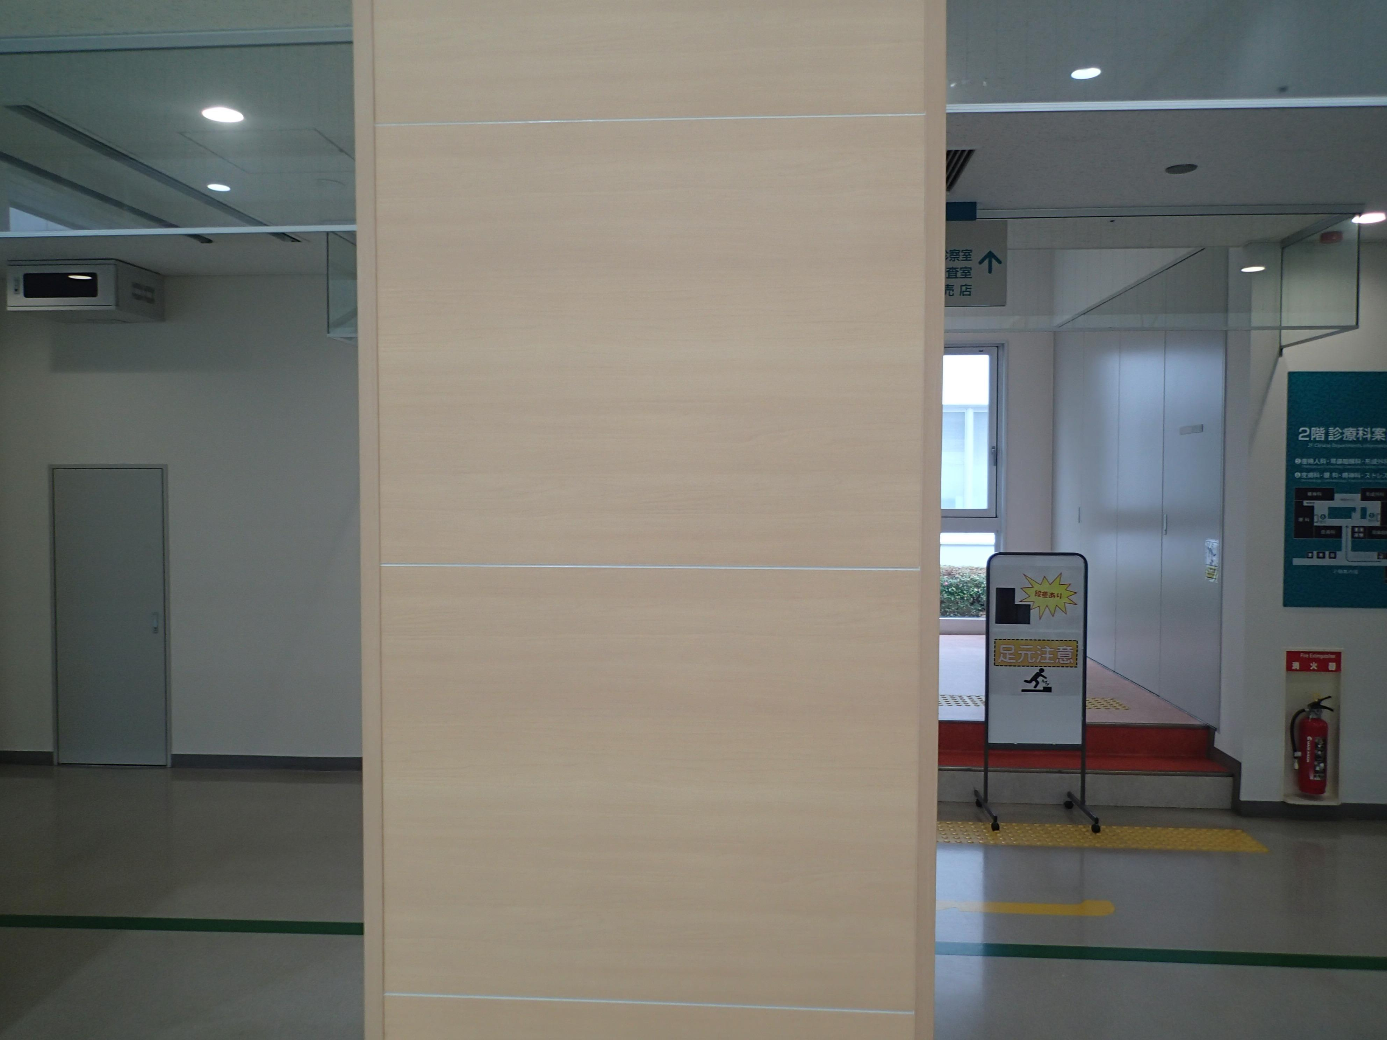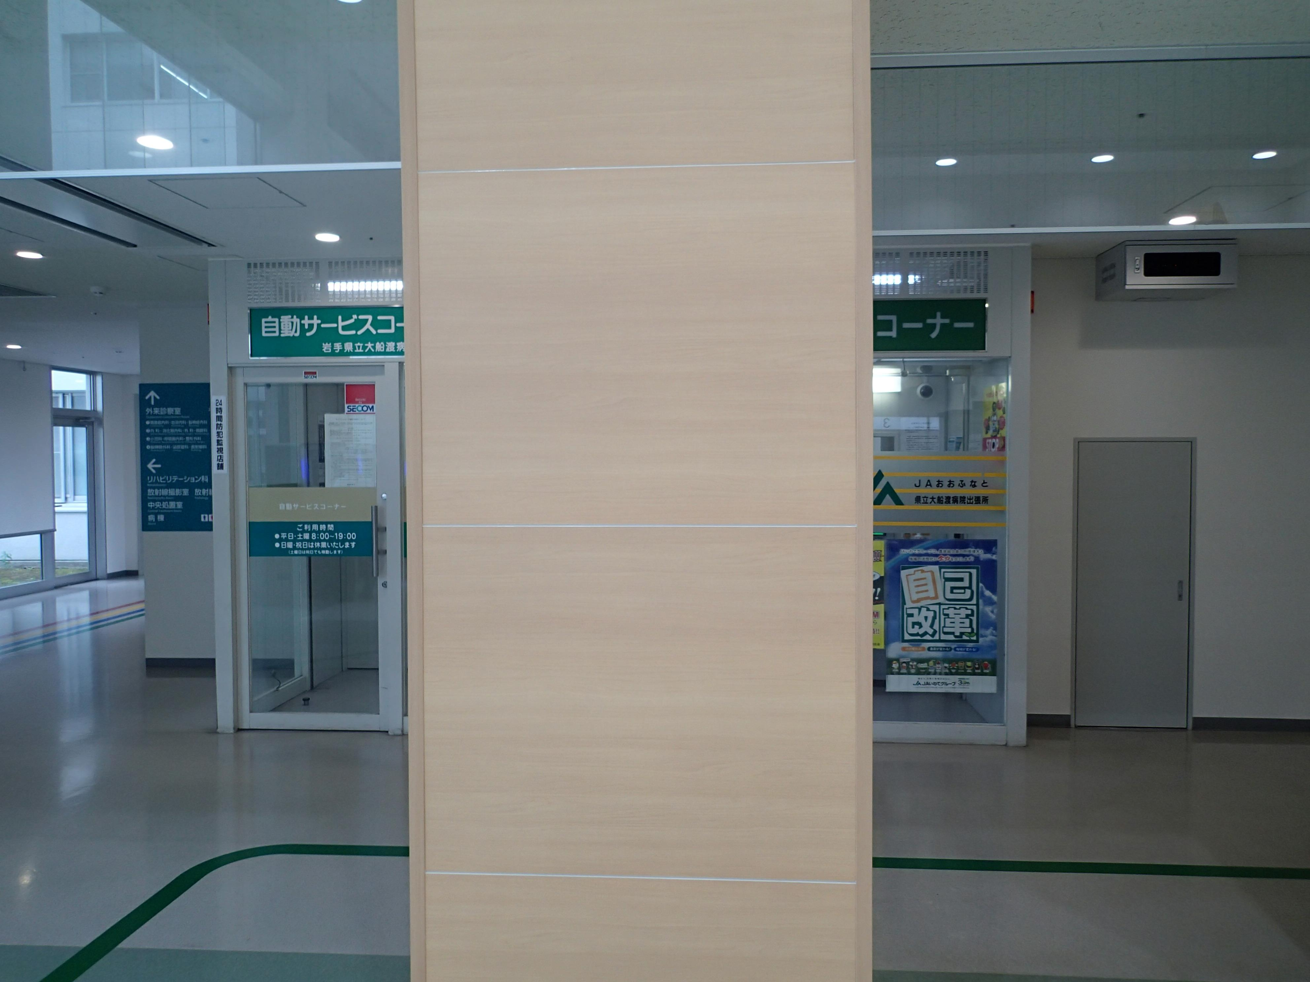

Ａ２

Ａ２

**掲出場所⑵1階外来通路**

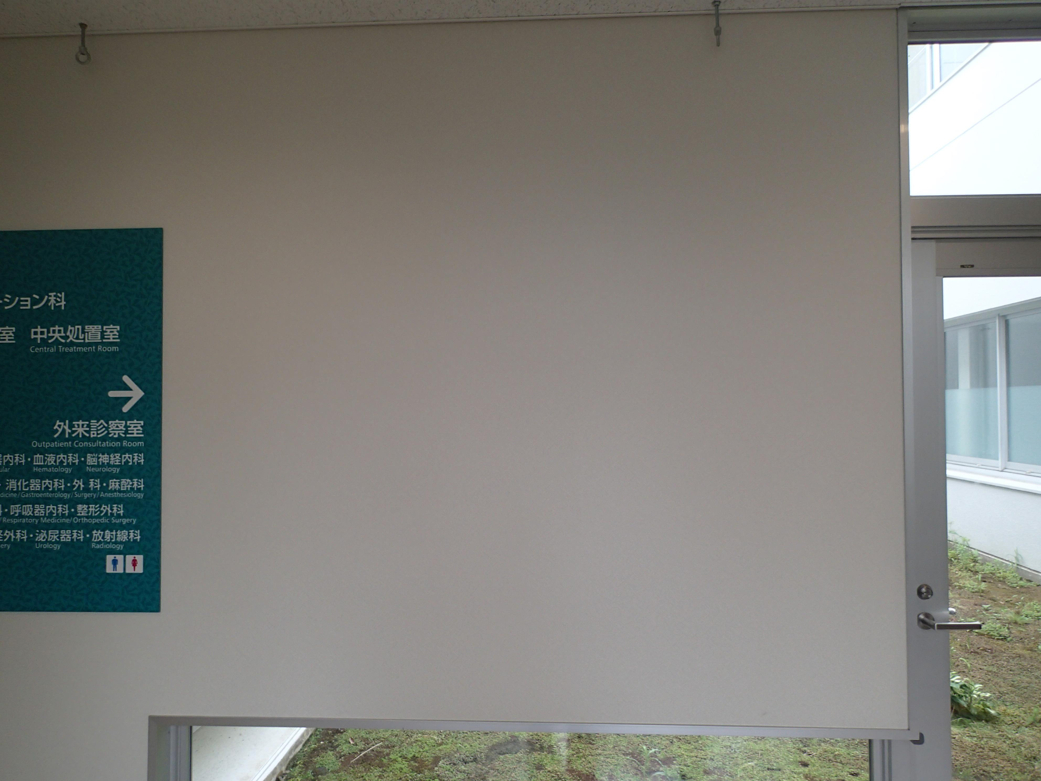

Ａ２